Tournoi junior André-Desjardins

Le trophée prend le chemin de Trois-Rivières

JONQUIÈRE (30 octobre 2011) – Félix Asselin, des clubs Glenmore et Trois-Rivières, a connu une fin de semaine parfaite et il a remporté les grands honneurs du Tournoi provincial junior André-Desjardins qui a pris fin dimanche sur les glaces du club de curling Kénogami. En grande finale, le capitaine trifluvien a mené son équipe à un gain de 7-3, face à Alexandre Gauthier-Ferland, du club Kénogami, le match prenant fin après sept bouts.

Le champion a montré ses couleurs dès le départ en inscrivant trois points au deuxième bout, avant d’en voler un autre au troisième. Il n’a jamais regardé derrière par la suite.

Asselin, dont les compagnons de jeu étaient Marc-Alexandre Dion, Lewis South et Sami Guimond-Jaber, était passé directement en grande finale après avoir inscrit trois victoires en autant de sorties, en rondes préliminaires.

Pour sa part, Alexandre Gauthier-Ferland, qui jouait en compagnie de Joey Asselin, Sabin Tremblay et Maxime Asselin---ce dernier en remplacement de Jean-Philippe Reid pour la finale---avait mérité sa place en finale à la suite de gain de 6-5, en demi-finale, aux dépens du champion en titre, Jeffrey Stewart, des clubs Glenmore et Valleyfield.

Autres catégories

Trois autres catégories meublaient cette édition 2011 du Tournoi provincial André-Desjardins.

D’abord au niveau juvénile, Émile Asselin, des clubs Mont-Bruno et Glenmore, a fait cavalier seul en finale, avec un gain de 11-2 face à Samuel Richard, du club Victoria de Québec.

Chez les benjamins, Émilie Guénard, du club Dolbeau-Mistassini, a fait sienne la médaille d’or à la suite d’un gain de 3-1 enregistré aux dépens de Louis Laplante, du club Kénogami, ce dernier méritant la médaille d’argent. Pour sa part, Jean-Simon Gagné, du club Chicoutimi, a quitté avec la médaille de bronze après avoir vaincu Samuel Bouchard, du club Riverbend d’Alma, 4-2.

Finalement, en classe participation, Isabelle Fleury, du club Riverbend d’Alma, a eu le meilleur devant Mathieu Bouchard, du club Chicoutimi, 6-3, en grande finale.

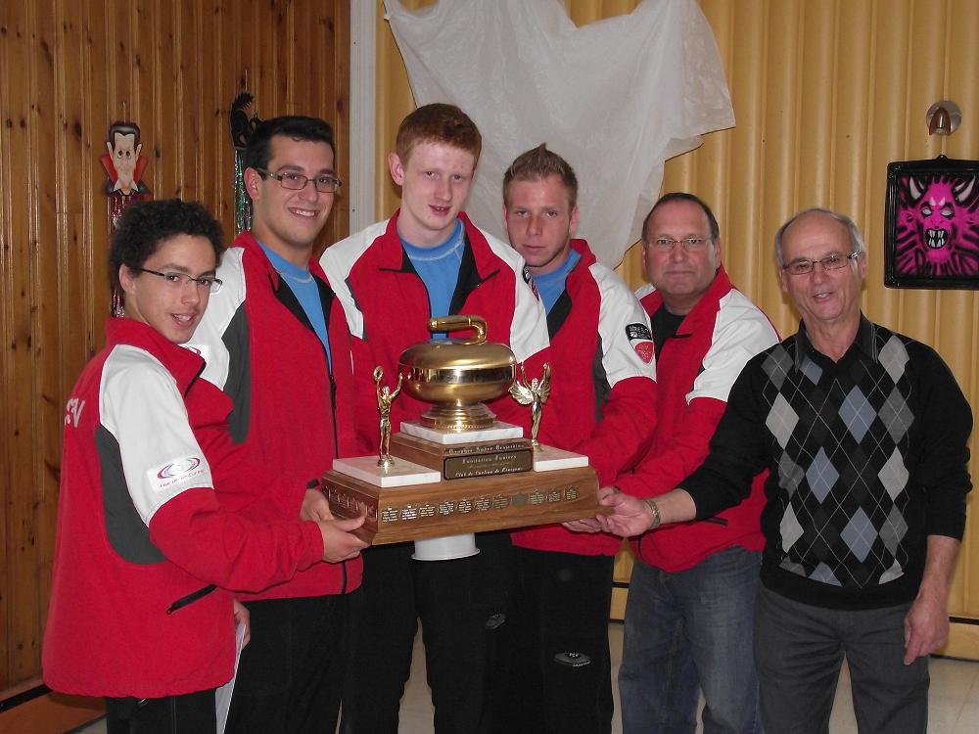

CHAMPIONS.- André Desjardins a présenté le trophée qui porte son nom à Félix Asselin, Marc-Alexandre Dion, Lewis South, Sami Guimond-Jaber et l’entraîneur Daniel Dion, des clubs Glenmore et Trois-Rivières, à la suite du championnat remporté dimanche au club Kénogami.

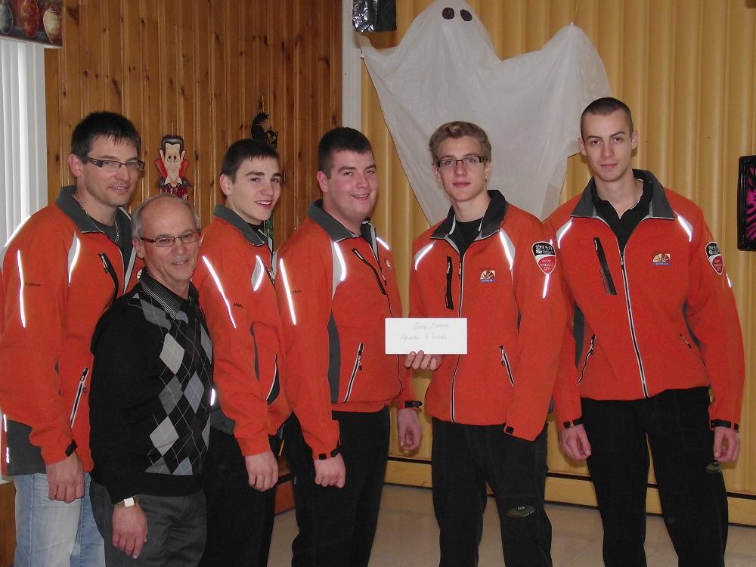

MÉDAILLE D’ARGENT- Martin Asselin, entraîneur, Joey Asselin, Maxime Asselin, Sabin Tremblay et le capitaine Alexandre Gauthier-Ferland, du club Kénogami, ont mis la main sur la médaille d’argent. André Desjardins les accompagne sur la photo.

Pierre Fellice

